新 书 推 荐

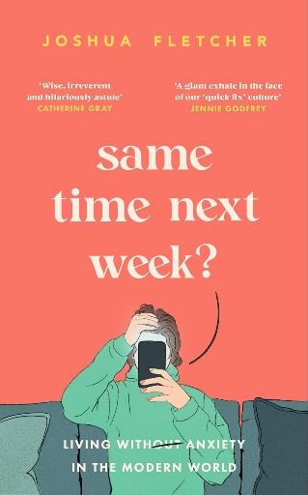
中文书名：《下周同一时间？：怪异世界的焦虑疗法》
英文书名：SAME TIME NEXT WEEK?: Anxiety Therapy in a Wired World
作 者：Joshua Fletcher
出 版 社：Orion Spring
代理公司：RML/ANA/Brady
页 数：416页
出版时间：2026年5月
代理地区：中国大陆、台湾
审读资料：电子稿
类 型：心灵励志

亚马逊畅销书榜排名：
#13 in Psychotherapy & Clinical Psychology
#13 in Clinical Psychology & Psychotherapy
#28 in Other Branches of Medicine

内容简介：

“如果你感到不堪重负、与世界脱节、或时刻紧绷——并不是只有你一个人这么想，而且这不是你的错。现代生活为焦虑的滋生提供了完美温床：无尽的刺激、缺乏真实的联系、没有时间消化情绪。我们处在史上最互联、信息最丰富、最强调自我优化的一代，但焦虑与抑郁却持续上升：自助内容更多、追踪自我与“破解快乐”的方法更多，脱离负面情绪的挣扎却似乎并没有减少。

而这本书想告诉读者：其实还有另一种活法。它不承诺消灭你不喜欢的情绪，而是邀请你接纳更多；不评判你哪里做错，也不急着教你如何“改正”。接纳所有情绪——包括那些黏糊糊、让人尴尬、不会出现在餐桌上、也不会被选进朋友圈/Instagram精修相册的情绪；包括藏在酒杯背后、藏在‘我很好，谢谢，你呢？’那种强装镇定微笑背后的情绪；甚至包括阴沉难受的情绪。一切情绪都受到欢迎。

所以，当你在他人身边读这本书时，尽管笑、尽管哭、尽管在地上打滚，或者继续保持你此刻那张皱着眉头的阅读表情——都没关系。”

在信息过载与“必须完美”的时代，这本书用四位来访者与作者的亲身经历，教你不急着“修好自己”，而是理解焦虑、为真实情绪留空间，慢下来并建立支持系统，学会与焦虑共处，并找回更有意义的生活。

***

《下周同一时间》是一部直面现实、毫不粉饰的指南，教你在这个不断追求“优化”、数字信息过载、以及被精心包装的“平静”时代，与焦虑共处。

如今，数以百万计的人在寻求人类帮助之前，先转向 AI 进行“心理治疗”，结果往往是疑问更多、答案更少。

在这本充满“人味”的作品中，治疗师约书亚·弗莱彻（Joshua Fletcher）分享了四位勇敢来访者的故事：他们选择带着真实完整的自己走进咨询室，并学会为那些混乱、复杂、无法被塞进AI提示框的情绪留出空间。

在米丽娅姆、鲁本、莉娅·苏与马格努斯的故事之外，作者也讲述了自己在与心理健康困境搏斗之后，重新回到执业岗位的经历。通过这些充满希望的故事，作者提供了宝贵的洞见，帮助我们在现代社会管理焦虑，并抵抗那种令人窒息的“必须完美”的压力。

这不是一本教你“修理自己”的书，因为你并不是一个需要被解决的问题。

在本书中，你将学会更好地理解自己的焦虑，并通过放慢脚步、建立合适的支持系统，找到一种与焦虑并行却依然充实的生活方式。

作者简介：


约书亚·弗莱彻（Joshua Fletcher）是常驻曼彻斯特的作家、心理治疗师与媒体人士，专注于焦虑相关议题。由于本人曾被诊断出多种焦虑问题，约书亚将专业知识与亲身经历结合起来，用于科普与帮助他人。乔什以亲和、共情且风趣的方式传播知识，通过社交媒体账号（@anxietyjosh）、畅销自助书、《The Panic Pod》播客，以及与大众媒体合作来影响更多人。

感谢您的阅读！
请将反馈信息发至：版权负责人
Email：Rights@nurnberg.com.cn
安德鲁·纳伯格联合国际有限公司北京代表处
北京市海淀区中关村大街甲59号中国人民大学文化大厦1705室, 邮编：100872
电话：010-82504106, 传真：010-82504200
公司网址：http://www.nurnberg.com.cn
书目下载：http://www.nurnberg.com.cn/booklist_zh/list.aspx
书讯浏览：http://www.nurnberg.com.cn/book/book.aspx
视频推荐：http://www.nurnberg.com.cn/video/video.aspx
豆瓣小站：http://site.douban.com/110577/
新浪微博：安德鲁纳伯格公司的微博_微博 (weibo.com)
微信订阅号：ANABJ2002


